## 核心素养专项练(四)

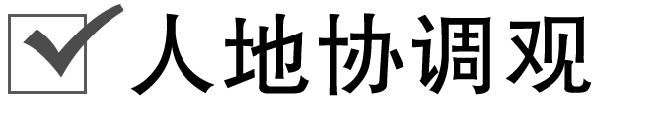

(2020·河南省安阳一中月考)城市轻轨是利用电力牵引的地上快速交通方式。《碧水蓝天——展望21世纪中国环境》研究报告中称“到2050年，将建成4 500千米共300条的城市轻轨铁路。”读“某城市一处轻轨景观图”，完成1～2题。

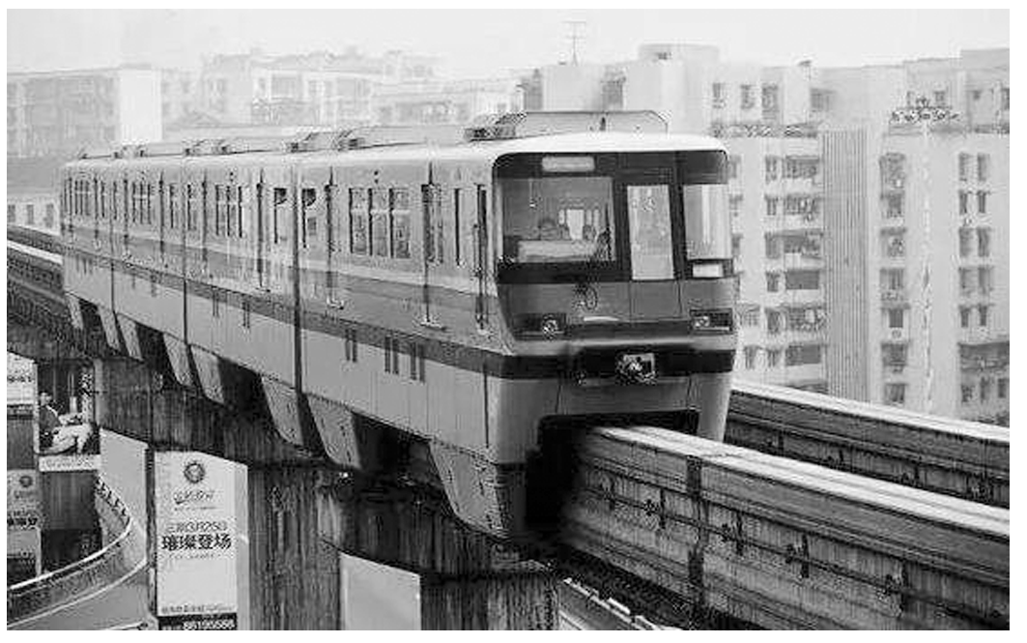

1．城市修建轻轨可以(　　)

A．加强与市外地区的联系

B．方便农产品进城

C．减轻大气污染和交通拥堵

D．吸引工厂布局

2．市内轻轨多采用高架线路，主要是为了(　　)

①保证行车安全　②减少与地表交通的相互干扰　③少占耕地　④降低噪声　⑤节省建设成本

A．①② B．③④ C．④⑤ D．②③

下图左半部分是“某地贫困和生态环境恶化循环图”，右半部分是“经济、社会和生态环境良性循环示意图”。读图回答3～4题。

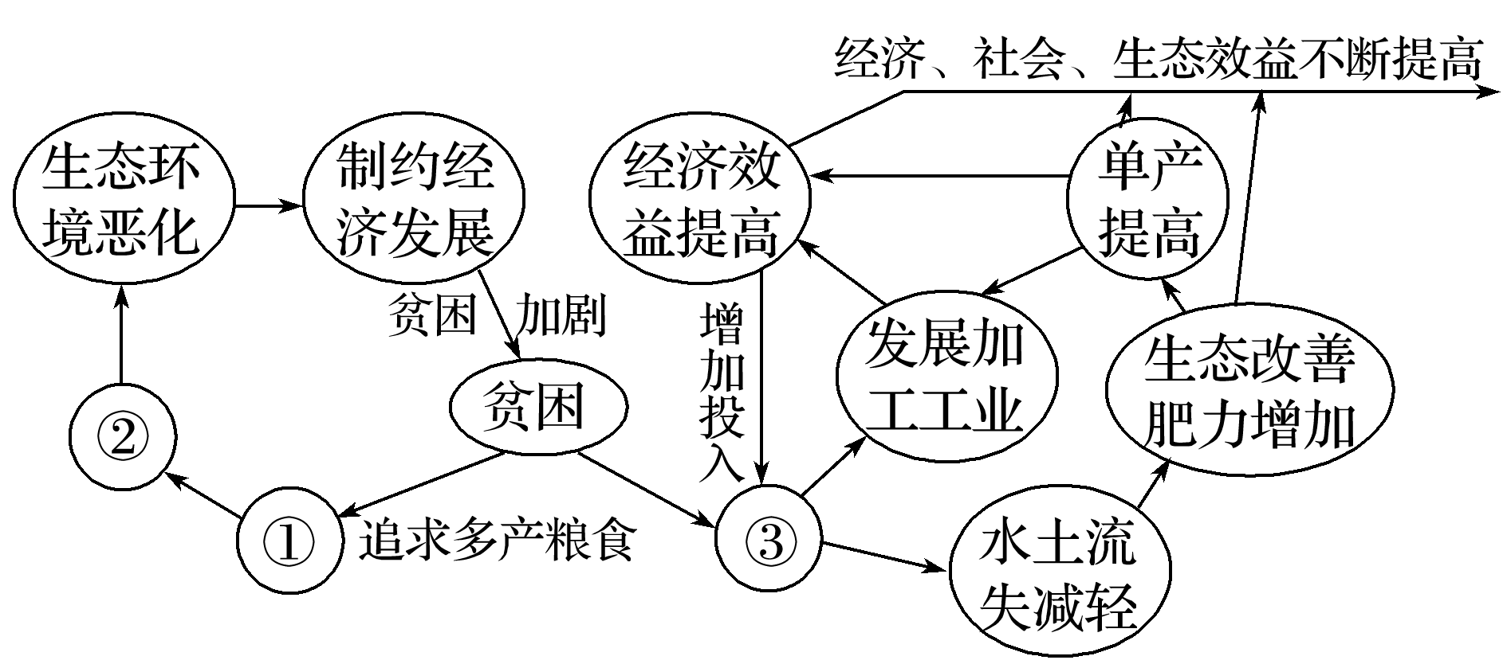

3．图中①②代表的含义分别是(　　)

A．开垦土地、单产增加 B．科学种田、提高单产

C．退耕还林、耕地减少 D．毁林开荒、水土流失

4．③是摆脱恶性循环、形成良性发展的关键，它应当是(　　)

A．大力发展粮食生产 B．农林牧综合治理

C．大力发展工业 D．扩大耕地面积

5．阅读图文材料，完成下列要求。

下图示意河套平原地区，当地将黄河水通过引水渠引入区内灌溉农田，农田灌溉退水经过排水渠汇入乌梁素海。近年来，乌梁素海出现污染加重趋势。

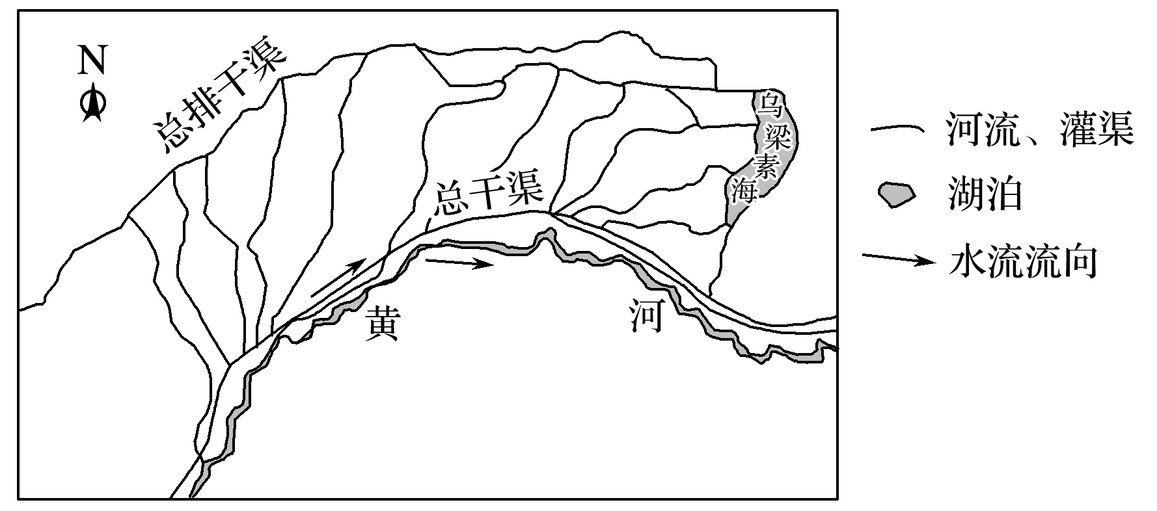

(1)判断河套平原的地势特点，并简述理由。

(2)指出长期维持河套灌渠功能必须解决的问题，并简述原因。

(3)分析近年来乌梁素海污染严重的原因。

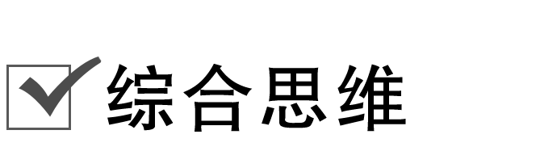

南昆高铁(自昆明到南宁)在接入南宁铁路枢纽时设计了两个初选方案。方案Ⅰ中客运线直达南宁站；方案Ⅱ中客运线经过南宁南站到达南宁站。据此完成6～7题。

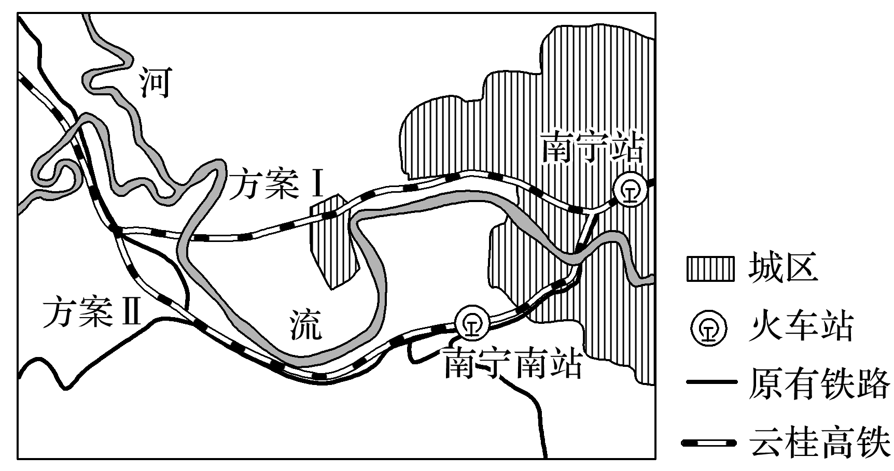

6．选择方案Ⅱ的理由主要是(　　)

A．跨河桥梁较少 B．沿途站点较少

C．建设成本较低 D．线路长度较短

7．与方案Ⅰ相比，实施方案Ⅱ可能带来的影响是(　　)

A．导致南宁站的负荷增加

B．促进南宁城区向西北扩展

C．导致南宁南站的地位下降

D．促进南宁南站附近商业发展

2019年6月28日，我国最大的两艘海洋渔业综合科学调查船“蓝海101”“蓝海201”在沪东中华造船(集团)有限公司正式交付使用。“蓝海101”和“蓝海201”堪称我国农业的“航空母舰”，分别由中国水产科学研究院黄海水产研究所、东海水产研究所负责建设和具体运行维护。读图，完成8～9题。

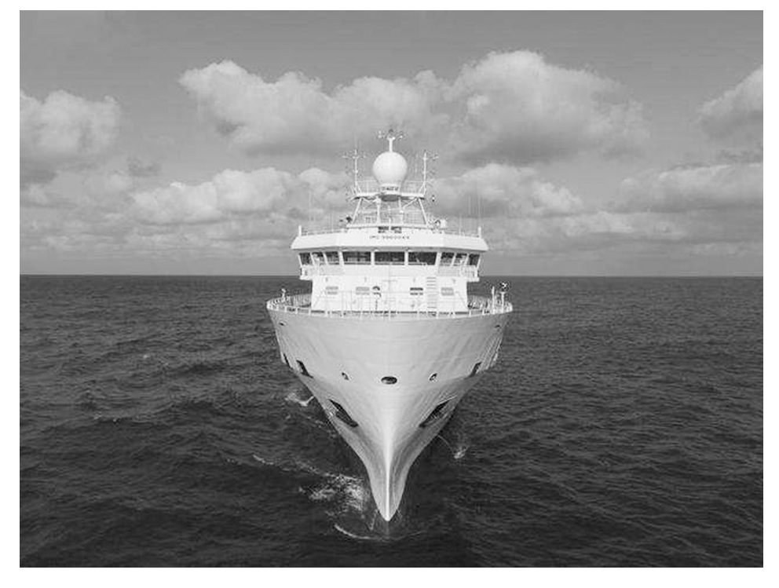

8．“蓝海101”和“蓝海201”交付使用后，对我国海洋渔业的影响有(　　)

①加强海洋渔业资源调查　②科学利用海洋渔业资源　③提高渔业捕捞能力　④促进渔业可持续发展

A．②③④ B．①②④

C．①②③ D．①③④

9．下列做法中，能够实现海洋资源可持续利用的有(　　)

①制定渔业法，实行休渔制度　②停止海洋矿产的开发

③通过养殖，实现海洋农牧化　④大力发展远洋渔业

A．①④ B．②③ C．①③ D．②④

10．根据下列图文材料，回答问题。

材料一　水环境功能区规划，就是按照不同的水质使用功能、水文条件、排污方式、水质特征划分水质功能区，监控断面，建立水质管理信息系统。

材料二　下图为华北某地水环境功能分区及垃圾场建设规划图。

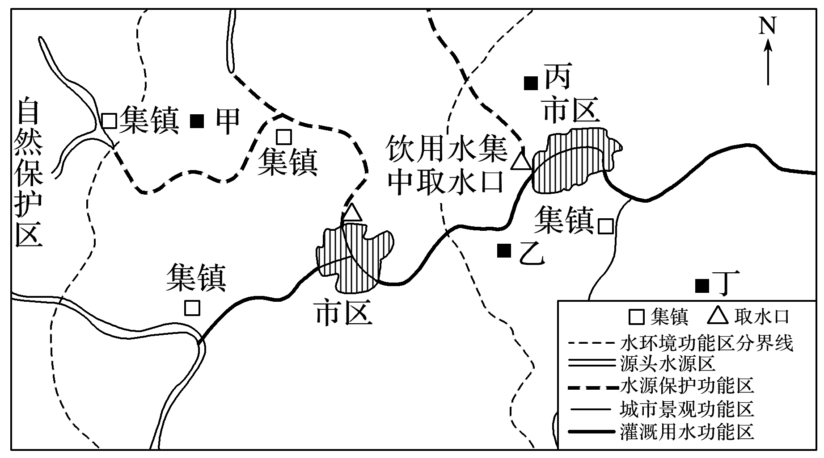

(1)据图说明饮用水集中取水口位置分布的特点，并解释其原因。

(2)规划在甲、乙、丙、丁四处分别选建垃圾填埋场和垃圾发电厂，若建垃圾填埋场宜选________处最合理，若建垃圾发电厂宜选________处最合理，试分别说明理由。

(3)若图中自然保护区遭受生态破坏，将给河流下游带来哪些影响？



(2020·江西南昌期中)有学者把邻近大都市区中心城市的外围地区经济水平发展相对落后的区域称之为“大都市阴影区”，其范例在中国不在少数，如京津冀城市群邻近中心城市北京、天津的外围地区，经济发展水平较中心城市显著落后，北京北部的城市张家口、承德甚至形成了“贫困带”。某中学地理兴趣小组搜集材料，绘制了“京津冀城市群经济发展水平综合指数图”。读图回答11～12题。

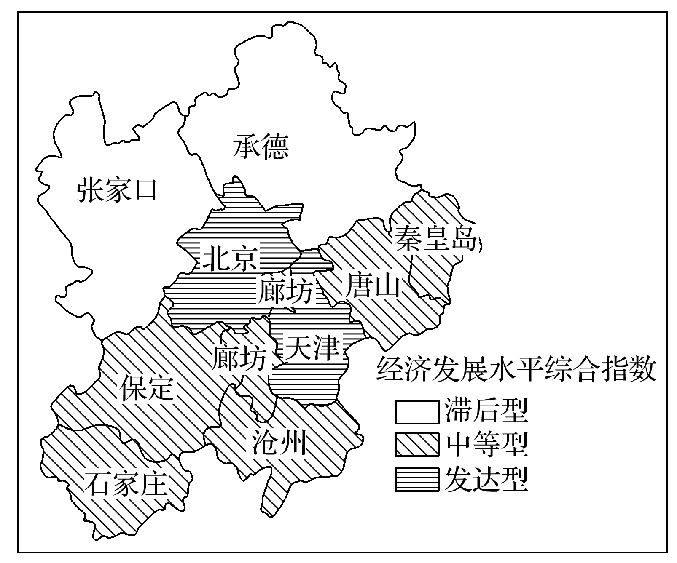

11．张家口、承德成为“大都市阴影区”主要是因为与中心城市(　　)

A．交通联系不便 B．信息交流较少

C．产业部门类似 D．产业联系较弱

12．今后，京津冀地区发展应注重促进中心城市(　　)

A．服务范围拓展 B．服务功能转移

C．服务职能增加 D．服务对象转变

2016年3月25日中共中央政治局审议通过《长江经济带发展规划纲要》。长江是中华民族的生命河，也是中华民族发展的重要支撑。长江经济带发展的总体要求是生态优先、绿色发展，共抓大保护，不搞大开发。下图为“长江经济带示意图”。读图回答13～14题。

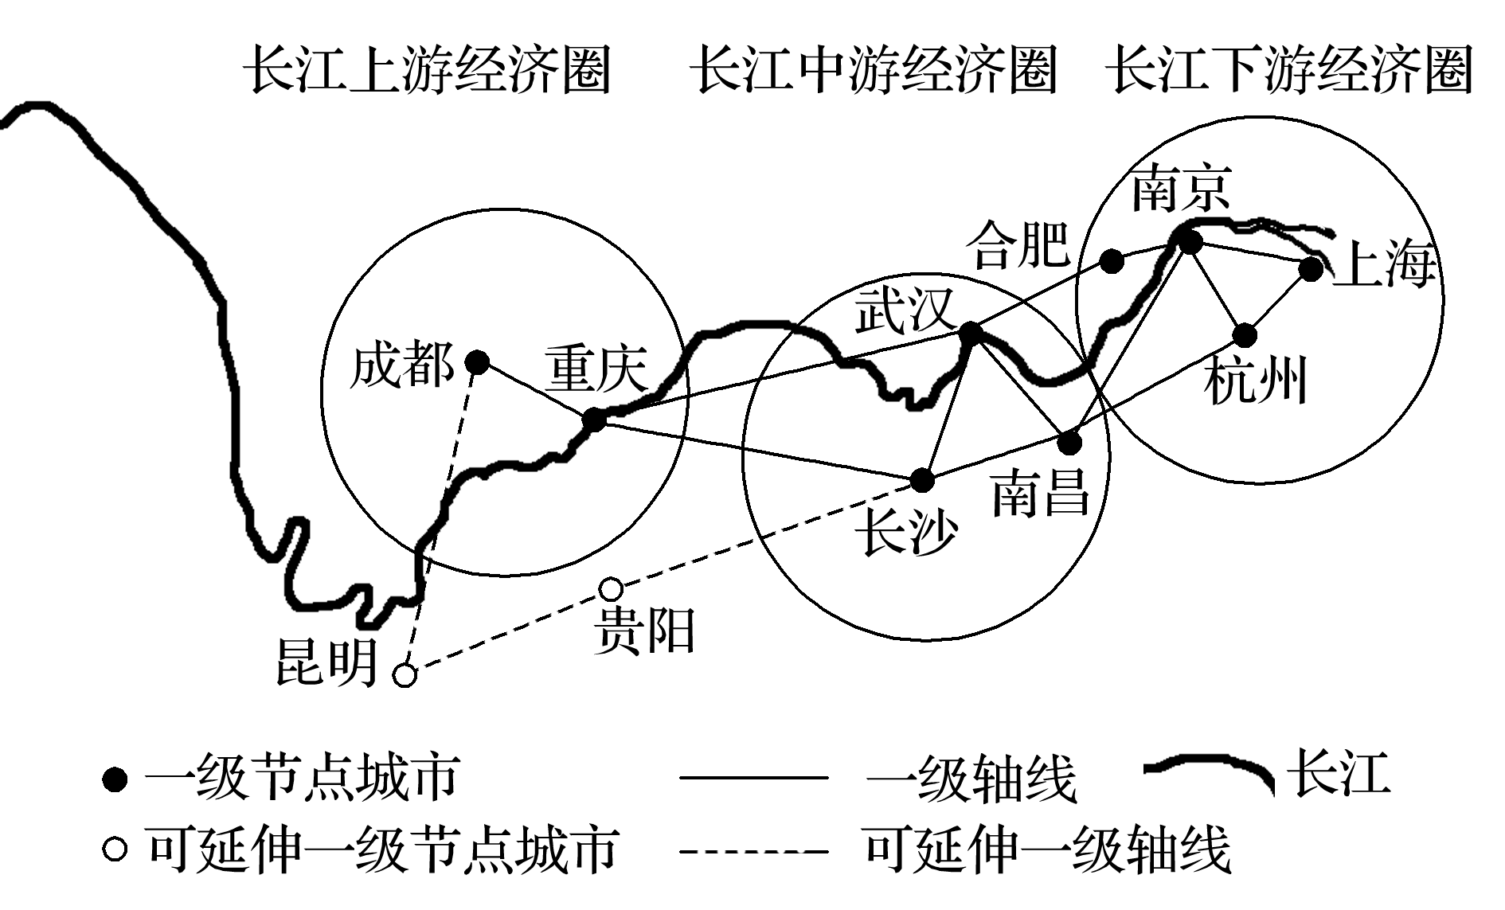

13．下列措施不符合长江经济带发展规划的是(　　)

A．加强长江中上游水土保持林建设

B．大力开发上游地区水能资源

C．注重保护河流源头生态环境

D．发挥长江黄金水道作用

14．与长江下游经济圈相比，长江上游经济圈发展的地理优势有(　　)

①土地广阔，价格较低　②矿产资源丰富　③水能资源丰富　④交通便利

A．①②④ B．①②③

C．②③④ D．①③④

15．阅读材料，回答问题。

在京津冀协同发展进程中，河北省香河县引进高新机器人企业落户，已有30余家来自京津地区的机器人相关企业签约入驻香河县机器人产业园，其中，北京精波仪表有限公司、汇天威科技有限公司等10余家企业已经投产，初步形成了涵盖核心零配件、本体和系统集成在内的机器人产业体系。

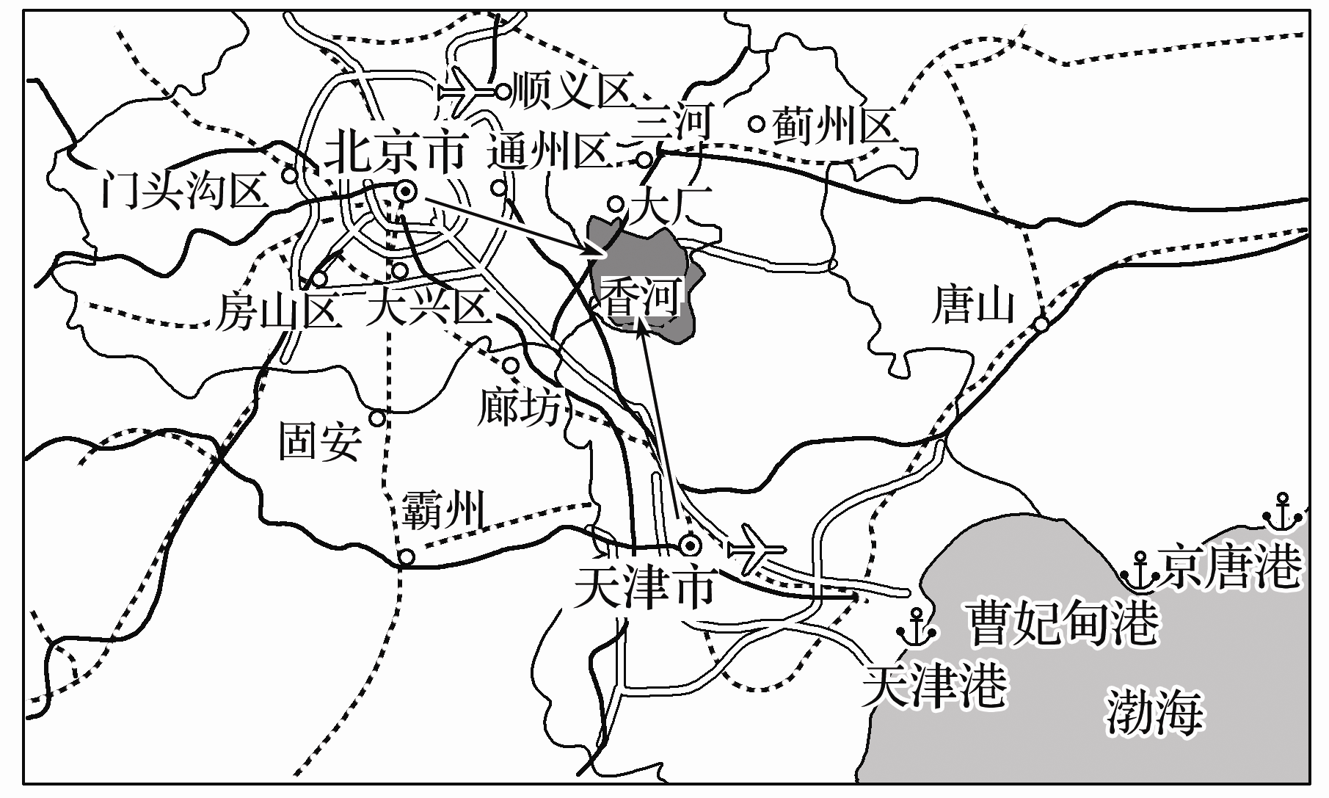

(1)分析香河县引进京津高新机器人生产企业的区位优势。

(2)简述京津众多机器人生产企业落户香河县机器人产业园的好处。

(3)京津地区的众多机器人生产企业入驻香河县，这给京津地区带来的影响主要有哪些？

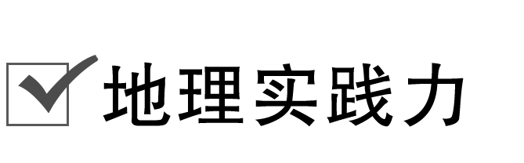

下图为“某地区夏季循环农业示意图”。读图，回答16～17题。

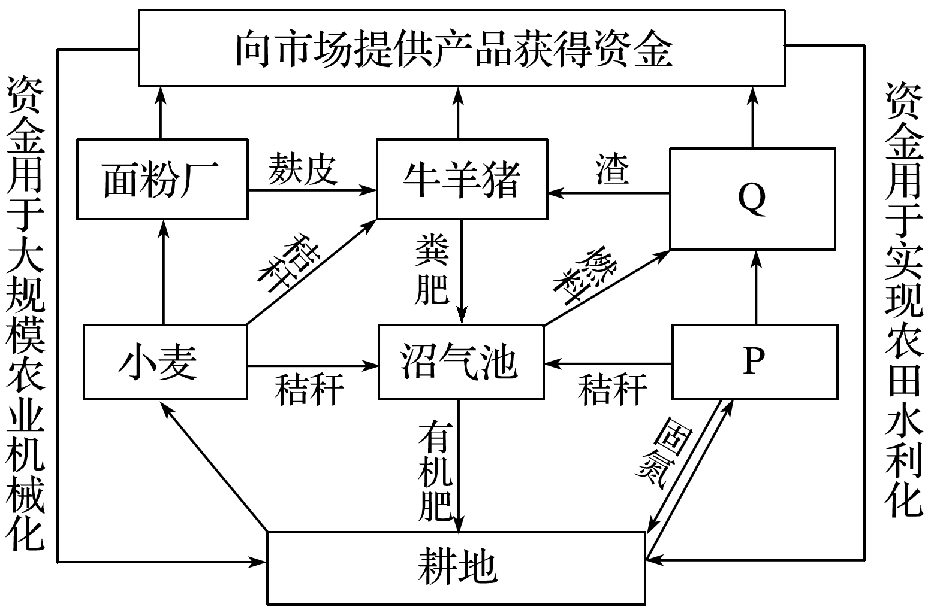

16．该地可能位于(　　)

A．黄土高原 B．长江中下游平原

C．东北地区 D．四川盆地

17．图中字母P、Q代表的内容分别是(　　)

A．大豆和豆制品加工 B．棉花和纺织工业

C．水稻和米皮加工 D．油菜和油料加工

18．(2020·北京海淀区模似)阅读某地理老师的游记，回答下列问题。

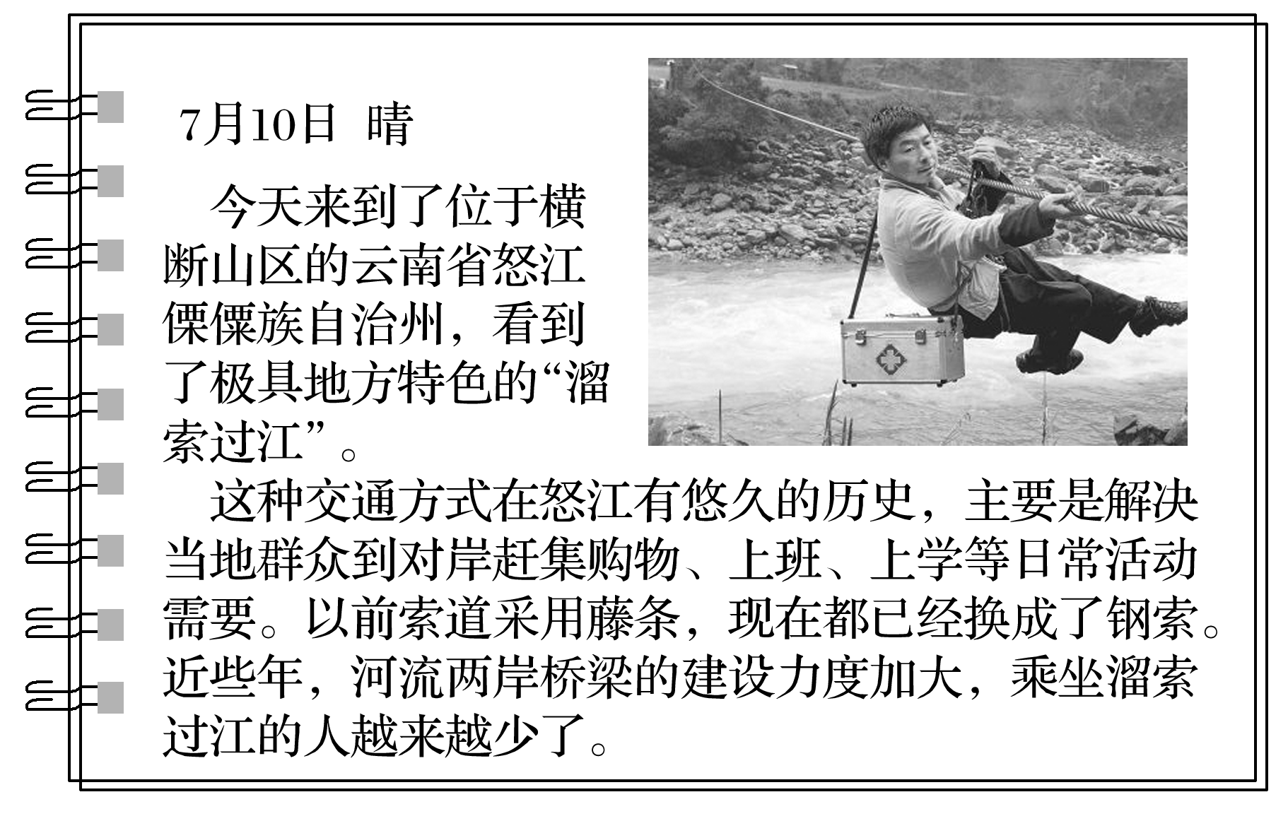

(1)说出“溜索过江”这种交通方式的特点。

(2)分析横断山区怒江两岸采用“溜索过江”的主要原因。

(3)有人建议将“溜索过江”开发为当地旅游项目，你是否同意？说出你的观点，并阐述理由。

19．下图是“人口增长、生活贫困与生态环境恶化关系示意图”。读图回答下列问题。

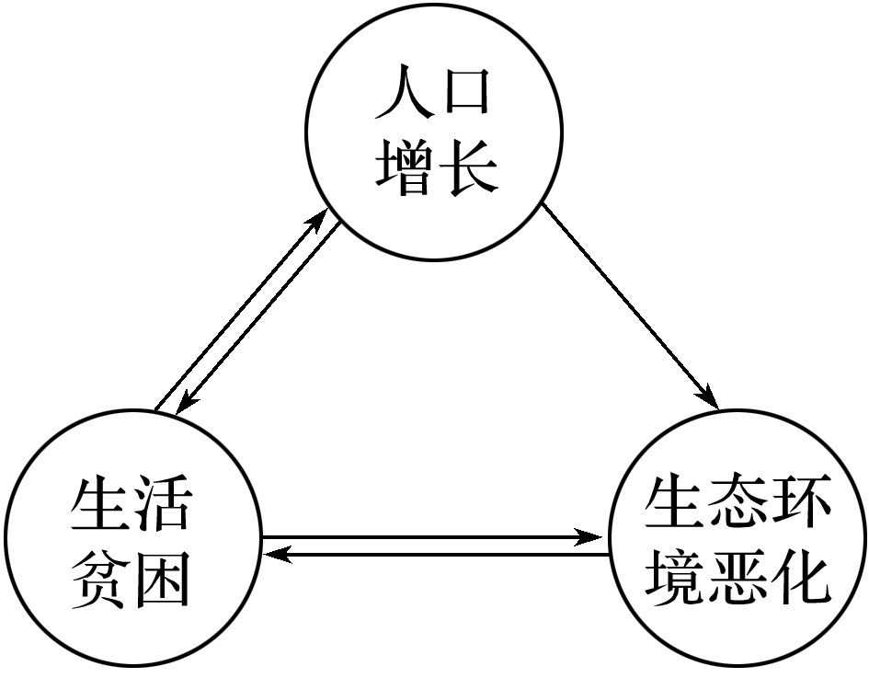

(1)以我国西北地区为例，说明该地区人口增长、生活贫困与生态环境恶化之间的相互关系。(按图中箭头方向逐一说明)

(2)你认为该地区的环境问题应该如何治理？